A desindustrialização no Brasil

Andressa Motta Filadelfo (PIBIC/Fundação Araucária/Ações Afirmativas-UNIOESTE), Fernanda Mendes Bezerra Baço (Orientadora), e-mail: ferpompeia@gmail.com

Universidade Estadual do Oeste do Paraná/Centro de Ciências Sociais Aplicadas/Francisco Beltrão-PR

Grande área e área: Ciências Sociais Aplicadas – Economia

Palavras-chave: Desindustrialização, Indústria, Emprego.

Resumo

O objetivo desse trabalho é explorar o significado do termo desindustrialização e, por meio de dados coletados no IBGE, sintetizar se tal processo está ocorrendo no Brasil, avaliando para o período de 2002 a 2015. Analisando dados das variações do total de empregados e do PIB, em Serviços, Indústria e outros setores, não é possível caracterizar que o Brasil esteja em uma situação de desindustrialização.

Introdução

O termo desindustrialização é atual e de modo geral, caracteriza-se pela perda de competitividade da indústria e pela queda da participação da indústria de transformação no PIB de um determinado país. Os estudos mostram que a desindustrialização pode ser discutida a partir de 1970 até os dias atuais. Em, Oreiro e Feijó (2010), é constatado que os países desenvolvidos já passaram por esse processo na década de 1970, e que na década de 19090 vem sido observado o mesmo processo na América Latina.
Em relação ao Brasil, com base em, Bacha e Bolle (2013), o crescimento da indústria foi retracionado em grande parte, pelas crises externas, como a de 2008, que desde então não permitiu um crescimento acentuado como nos anos anteriores. Somente em 2009 percebeu-se uma recuperação do setor industrial, porém, não forte o suficiente para permanecer em crescimento.
Mas como é visto em, Oreiro e Feijó (2010), uma economia estagnada não é motivo para uma economia se desindustrializar; e sim, quando o setor industrial passa a não ser mais a fonte geradora de empregos. Com a queda no emprego da indústria, principalmente por causa do aumento da tecnologia nessa área, passa a ter mais procura nos setores agropecuários e de serviços. Justificando, assim, o aumento do emprego nessas áreas em relação à queda da indústria.
Segundo Rowthorn e Ramaswany (1999) ,quando o PIB industrial perde importância para o PIB de serviços, se atribui à desindustrialização o processo natural do desenvolvimento, e portanto, não é um processo necessariamente ruim. No entanto, quando o PIB industrial perde importância para o setor primário, é o que se chama de reprimarização da economia, também conhecida como “doença holandesa”, e nesse caso sim seria um problema (Nassif, 2008).
Essa pesquisa busca explicar o significado de desindustrialização e se está ocorrendo, de fato, no Brasil, em um período entre 2002 e 2015, assim como já foi observada em outros países desenvolvidos.

Materiais e Métodos

O estudo se utiliza de uma abordagem qualitativa a fim de identificar se há indícios se o processo de desindustrialização está ocorrendo de fato no Brasil, como apontam alguns autores.
Para poder observar as taxas e variações nos setores de Indústria, Serviços e Outros, e seu possível processo de desindustrialização foram utilizados dados do IBGE (Pesquisa Mensal Do Emprego), que produz indicadores mensais sobre a força de trabalho que permitem avaliar as flutuações e a tendência, a média a longo prazo do mercado de trabalho (IBGE). Para coleta de informações foram utilizados livros e artigos específicos em relação ao tema abordado.

Resultados e Discussão

Na Figura 01, pode-se analisar que o setor da indústria mantém quase estável o nível de população empregada, e a partir do período de 2008 se vê uma leve queda em relação aos outros setores mostrados. Essa queda pode ser atribuída à crise mundial que se estabeleceu a partir do final de 2007 que afetou a economia global.

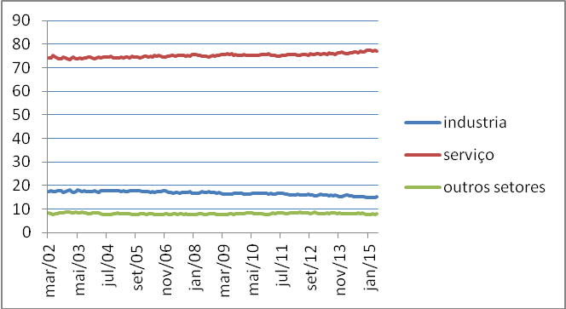

Figura 01 – Percentual da População Empregada nos setores da Economia

Na Figura 02 é demonstrada a participação dos setores da indústria, agricultura e serviços no PIB. Também é possível notar uma leve queda no setor da indústria. O setor de serviços apresentou um aumento e o setor agropecuário praticamente se manteve.

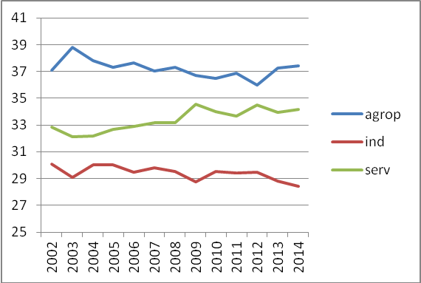
Figura 2 – Evolução da participação dos setores no PIB

Enfim, com os dados analisados aqui, não se pode concluir que de fato está ocorrendo a desindustrialização da economia brasileira, nem concluir se essa queda do setor industrial é prejudicial ao desenvolvimento, visto que o setor agrícola passou inclusive por perdas na participação do PIB no período analisado.

Conclusões

De acordo com os resultados e as comparações feitas entre os setores, foi possível notar que não houve uma variação drástica entre 2002 e 2015, a ponto do setor industrial deixar de ser, também, uma fonte de emprego. Como foi visto, o setor de serviços, de agropecuária e outros setores permanecem quase estável, com leves alterações.
Ou seja, as variações podem decorrer de crises, que surgiram em meados de 2008 até os dias atuais, e não serem causadas por mudanças estruturais na economia brasileira. Porém, não se deve descartar a possibilidade da atividade do setor industrial continuar diminuindo a ponto que outros setores gerarem mais empregos, caracterizando assim uma desindustrialização num futuro próximo ou distante. Para se confirmar essa possibilidade é preciso realizar estudos mais aprofundados a respeito do assunto.

Agradecimentos

À Fundação Araucária e à Unioeste.

Referências

Bacha, E.; Bolle, B. M. (2013) O futuro da indústria no Brasil: desindustrialização em debate. 1ª Ed. Rio de Janeiro: Civilização Brasileira, 2013.

IBGE – Instituto Brasileiro de Geografia e Estatística. Disponível em: <http://www.sidra.ibge.gov.br/.> Acesso em 16/07/2015 às 14:00 h.

Nassif, A. (2008) Há evidências de desindustrialização no Brasil? Revista de Economia Política, 28, n.1.

Oreiro, J. L.; Feijó, C. A. (2010) Desindustrialização: conceituação, causas, efeitos e o caso brasileiro. Revista de Economia Política, 30, nº 2 , 219-232.

